Консультация для родителей
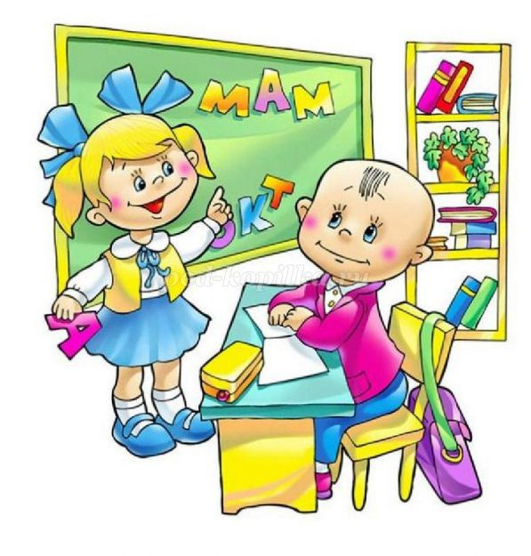
Подготовка детей к школе

Подготовить ребенка к школе, школьному обучению – задача не только педагогов детского сада, но и родителей.
Исследования лингвистов, психологов, педагогов показали, что пятый год жизни ребенка является периодом наиболее высокой «языковой одаренности». Для овладения грамотой, то есть первоначальными навыками чтения и письма, прежде всего необходимо достаточное развитие фонематического слуха произносительной стороны речи, что служит основой овладения навыками звукобуквенного анализа. Это служит профилактике нарушений письменной речи при обучении в школе.
Учить дошкольников грамоте необходимо правильно.
Во-первых, нужно развить зрительное и слуховое внимание, устную речь, память, мышление, мелкую моторику.
Во-вторых, обучение должно проводиться в игровой форме, так как основной вид деятельности дошкольников – это игра.
В-третьих, при чтении нельзя закреплять у ребенка неправильное произношение звуков. Если у ребенка нарушено правильное произношение звуков и он начинает изучать буквы, это приводит к возникновению нарушений письма и чтения. Обучение чтению должно строиться на материале правильно произносимых звуков. Каждый звук осваивается ребенком в разном возрасте. Поэтому трудные в произношении звуки [р], [л] и буквы Л, Р изучаются последними.
Методика обучения грамоте проводится по звуковому аналитико-синтетическому методу, по которому дети овладевают навыками языкового анализа и синтеза. Чтобы научиться читать, ребенок должен понять, что речь состоит из слов, а также усвоить звукослоговое строение слов и обозначение звуков буквами. Связная речь разделяется на предложения, предложения – на слова, слова – на слоги, слоги – на звуки и наоборот, звуки объединяются в слоги, слоги – в слова, слова – в предложения.
Основные этапы подготовки ребенка к обучению грамоте
1. Развитие зрительного восприятия и внимания.
1. Предложите ребенку сложить из счетных палочек, спичек, цветных карандашей по образцу или описанию фигуры. Такие игры по выкладыванию фигур проводите ежедневно.
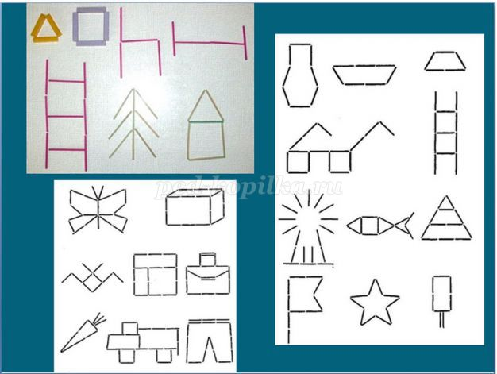
2. Покажите ребенку, какие фигуры можно сложить из геометрических фигур разных по размеру, вырезанных из цветного картона. Предложите ребенку самому пофантазировать и придумать, что можно сложить из этих фигур.
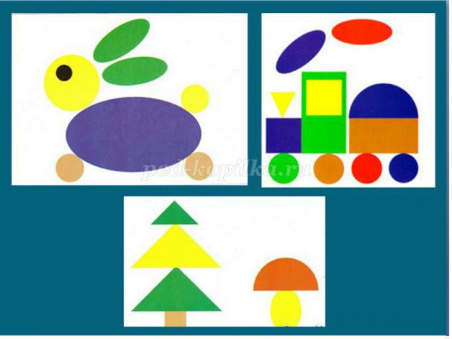
Одновременно закрепляются названия геометрических фигур, различение цветов, ориентировка на плоскости. Ребенок должен усвоить понятия справа, слева, вверху, внизу. Научите его использовать предлоги на, в, у, под, от, перед, из, с, из-за, из-под.
3. Складывайте вместе с ребенком разрезные картинки из частей (двух, трех, четырех). Разрезы могут быть горизонтальными, вертикальными, диагональными, фигурными. Сначала предлагайте простые предметные картинки, потом сюжетные.
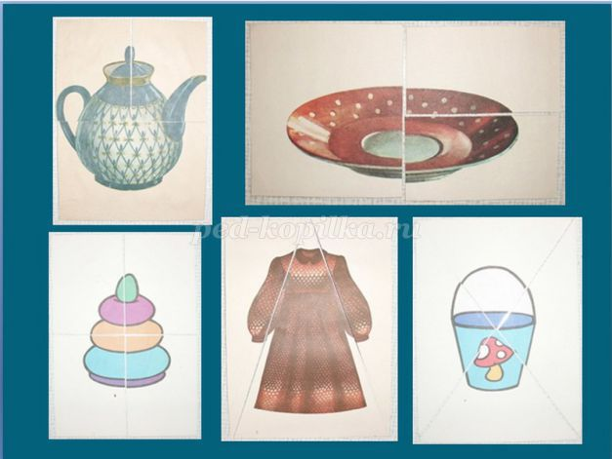
Можно использовать кубики с сюжетными картинками, пазлы, конструкторы, мозайки. Они развивают пространственные представления, мелкую моторику пальцев рук.
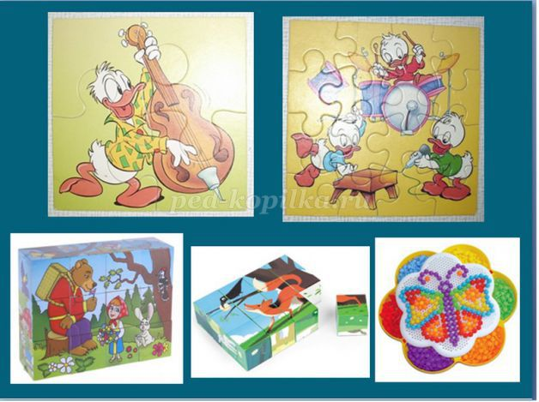

2. Развитие слухового восприятия и внимания.
1. Упражняйте ребенка в различении неречевых звуков. Предложите отгадать звук погремушки и бубна, барабана и молоточка и т.п.
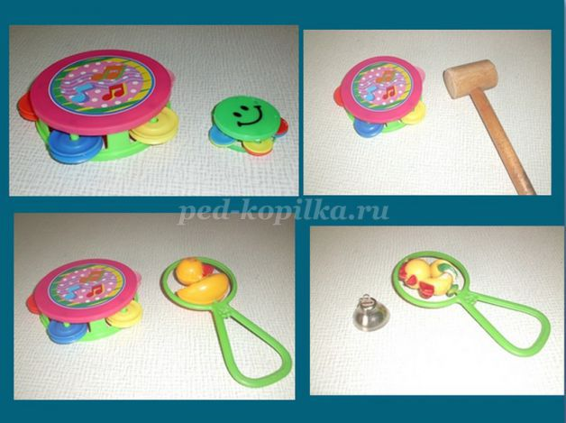
2. Упражняйте в различении речевых звуков. Покажите картинки и объясните, что девочка укачивает куклу: «А-а». Волк воет: «У-у». У мальчика болит зуб: «О-о». Ослик поет: «И-и». Спойте песенку, прикрыв рот листом бумаги, а ребенок пусть покажет соответствующую картинку.
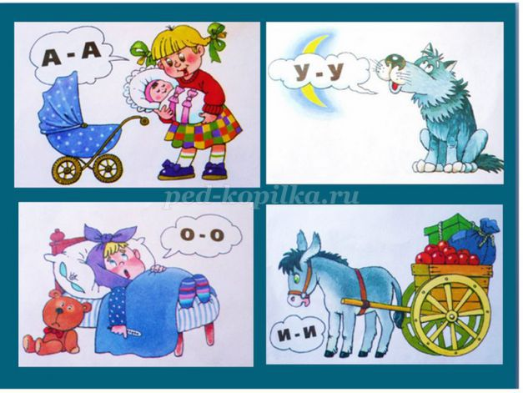
Обратите внимание ребенка к своим губам, как рот широко открыт, когда произносите звук [а]; как губы вытянуты вперед, когда произносите звук [у]; как округлены губы при произнесении звука [о] и улыбаются при звуке [и]. Объясните ребенку, что звуки мы слышим и произносим.
3. Развитие связной речи.
1. Попросите ребенка рассказать вам в какие игры играл, какую сказку читали в детском саду.
2. Упражняйте составлять предложения по картинкам: «Девочка поливает цветы», «Девочка моет руки».
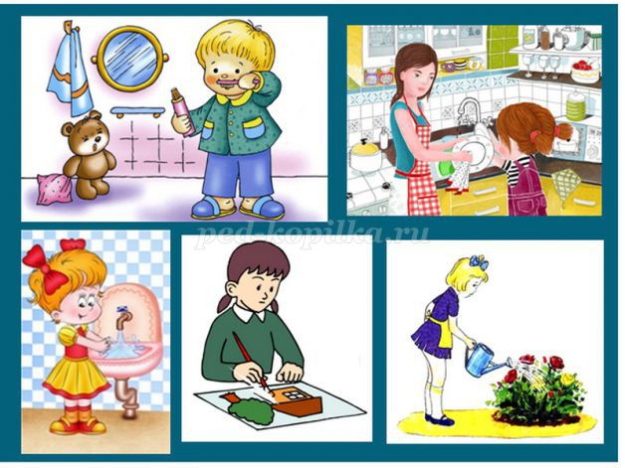
Объясните, что вы составляете предложения, предложения состоят из слов. Попросите ребенка определить количество слов в предложении, составить предложения с определенным количеством слов.
4. Деление слов на слоги.
1. Предложите отхлопать в ладоши, протопать слоги в словах ва-та, ли-са, ма-ши-на, ку-би-ки, кот, мяч.
2. Составьте с ребенком слова из слогов:
- Если сказать ШУ, а потом БА, что получится?
- Если произнести слоги СА, ПО, ГИ, что получится?
5. Развитие тонкой моторики и ориентировка на плоскости листа.
Предложите ребенку задания:
- закрашивать предметы, не выходя за контур;
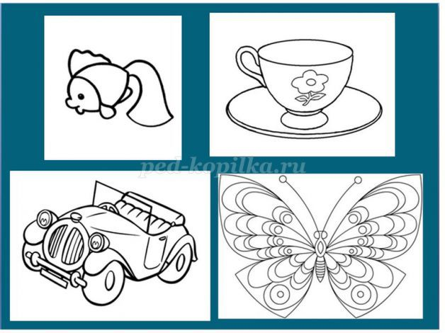
- проводить прямые, вертикальные и горизонтальные, волнистые линии;
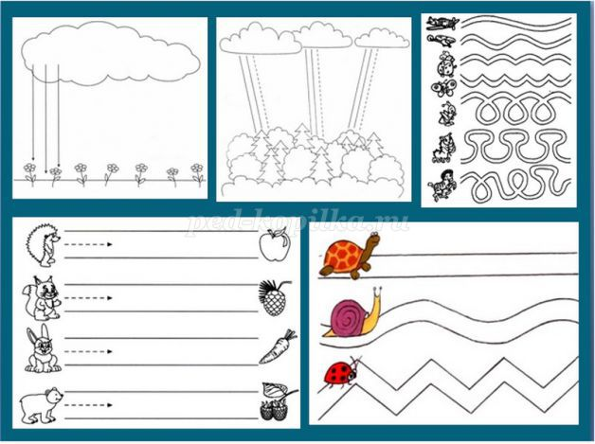

- обводить рисунок по точкам;
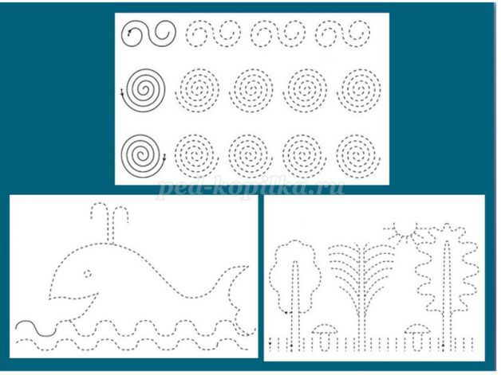
- штриховать в разных направлениях;
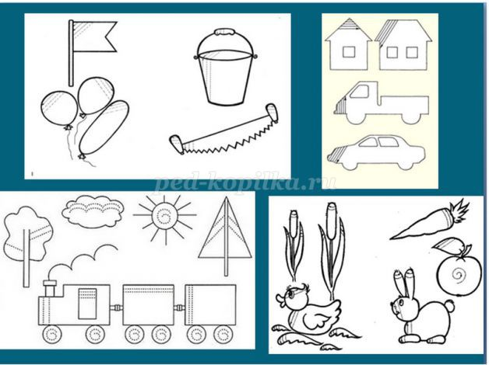

- обводить клеточки в тетради, рисовать различные узоры.
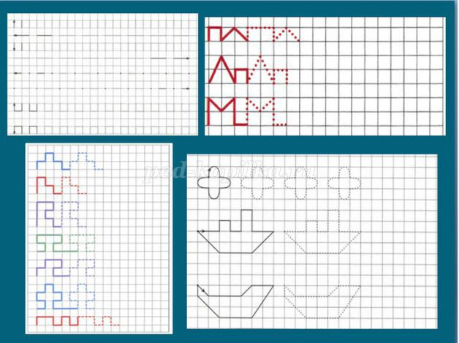
6. Звуковой анализ и синтез.
1. Покажите ребенку, что из двух звуков [а] и [у] получится крик заблудившихся в лесу детей а-у, из звуков [у] и [а] получается плачь ребенка у-а. Предложите упражнения:
- Если я произнесу у-у, а потом и-и, что получится? (Уи)
- Я пою ои. Какой звук я произношу сначала, а какой потом?
2. Упражняйте ребенка в выделении гласного звука из начала слова, стоящего под ударением:
- Какой звук я произношу в начале слов у-дочка, о-кунь, а-ист?
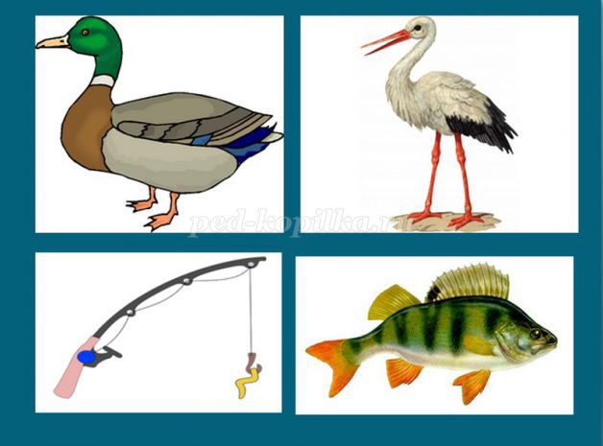
- Какие слова, ты знаешь, которые начинаются с этих звуков?
Расскажите, что гласные звуки произносятся легко (воздух не встречает никакой преграды), поэтому их можно петь. Гласные звуки обозначаются красным кружком.
3. Упражняйте ребенка в выделении последнего и первого согласного звука в слове. Произнесите звук, который должен выделить ребенок, громко, тяните его: лук, мак, кот.
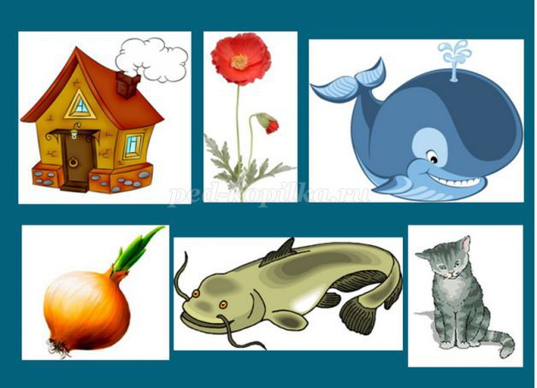
Объясните, что согласные звуки не поются, потому что воздух встречает преграду. Согласные звуки обозначаются синим кружком.
4. Упражняйте ребенка в составлении и анализе закрытых слогов: ап, ок, ит. Используются красные и синие кружки.
- Я произнесу сначала [о], а потом [п]. Какой слог получился? Правильно оп.
- Обозначим звуки кружками. Каким кружком ты обозначишь первый звук? (Звук [о] – гласный, обозначается красным кружком).
- Каким кружком ты обозначишь второй звук? (Синим, потому что звук [п] – согласный).
5. Упражняйте ребенка в составлении и анализе открытых слогов: та, па, ма, ка.
6. Объясните ребенку, что согласные звуки бывают твердыми и мягкими: [п] и [пь], [к] и [кь]. Твердый согласный – большой братец (обозначается синим кружком), а мягкий согласный – маленький братец (обозначается зеленым кружком). В игровых упражнениях узнавайте и различайте твердые и мягкие согласные звуки («Твердый или мягкий?», «Назови братца»).
7. Упражняйте ребенка в определении количества и порядка звуков в слове, составлении звуковых схем слов, подборе слов с определенным количеством звуков.
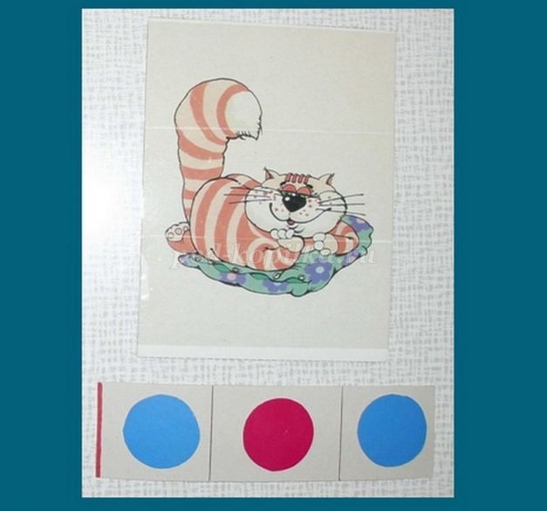
7. Знакомство с буквами, соответствующими правильно произносимым звукам. Обучение чтению слогов, слов.
1. Объясните ребенку, что буквы бывают большие и маленькие. Буквы мы видим, пишем, читаем. При знакомстве с новой буквой, найдите с ребенком картинки, в названии которых новая буква стоит в начале слова.
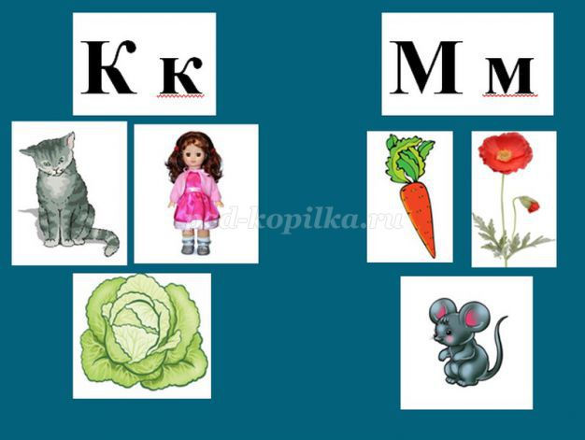
2. Предложите ребенку составить слоги, слова из разрезной азбуки из букв:
- составление и чтение слияний гласных: ау, уа, оа, ао, уо, оу, иа, аи;
- составление и чтение обратных слогов: ам, ум, ом, им, ат, ут, от, ит;
- составление и чтение прямых слогов: ма, му, мо, ми, та, ту, то, ти;
- составление и чтение односложных и двусложных слов из пройденных букв: кот, мак, ком, кит, мама, папа, нота, мука.
- составление и чтение предложений.
3. Упражняйте ребенка в преобразовании слогов (ак – ап, му – пу), слов с помощью замены букв (сок – сук), удалении или добавлении буквы (уха – муха), составлении слов из рассыпанных букв (о, т, к – кот).
Необходимо запомнить:
- занятия должны проходить на положительном эмоциональном фоне;
- нельзя заставлять ребенка заниматься;
- не выражайте свое неудовольствие, разочарование;
- будьте терпеливы, не раздражайтесь;
- хвалите ребенка за старание.

Консультация подготовлена
учителем-логопедом Дулкай И.С.,
по материалам материалам Интернет сайта

